Муниципальное казённое образовательное учреждение
дополнительного образования детей «Центр детского творчества»
Дмитриевского района Курской области

Викторина
«Будь внимательным
велосипедистом»

Разработала: педагог-организатор
Салова Елена Викторовна

г. Дмитриев
март, 2014 г.
Цель:
Воспитание у младших школьников культуру поведения на дороге и необходимости соблюдения правил дорожного движения.

Задачи:
- проверить и закрепить знания правил дорожного движения на улицах и дорогах;
- вызвать у детей интерес к изучению правил дорожного движения;
- объяснить необходимость знаний правил дорожного движения;
- закрепить знания о правилах дорожного движения для велосипедистов;
- профилактика дорожно-транспортного травматизма.

Оборудование и реквизиты:
- картинки и плакаты по правилам дорожного движения,
- шары,
- карточки с кроссвордом и ребусами,
- памятки для велосипедистов.

План проведения мероприятия:
I. Вступительное слово.
ΙΙ. Историческая справка.
III . Вопросник.
ΙV. «Кроссворд».
V. «Велотесты».
VΙ. «Собери знак».
VΙΙ. «Что обозначает?»
VΙΙI. Награждение победителей.
ΙX. Заключительное слово.

I. Вступительное слово.
Ведущий: Здравствуйте, дорогие ребята. Наступила весна и вы все больше времени будете проводить на улице, играя в различные подвижные игры. Достанете свои велосипеды и будете устраивать велогонки. Сегодня мы проводим викторину для велосипедистов, которая поможет вам разобраться в правилах дорожного движения, а заодно и проверить ваши знания.
У нас играют 2 команды. Я попрошу команды представиться и назвать свой девиз (представления команд).
Каждая команда выбирает командира и выполняет задание, за правильно выполненное задание получает баллы. Победит та команда, которая наберет больше баллов.
ΙΙ. Историческая справка.
Ведущий: Сейчас мы с вами окунемся в историю изобретения велосипедов. Велосипед был изобретен не одним человеком. Он вырос из целого ряда идей и изобретений, прослеживаемых от нашего времени до конца 18 века.
Прообраз современного велосипеда - селерифер (дословно «производитель скорости») впервые появился во Франции в 1791 г. Это изобретение графа Меде де Сиврака мало напоминало сегодняшнюю модель: двухколёсный самокат с деревянной рамой без педалей и руля. Переднее колесо не поворачивалось, а потому ехали на нём только по прямой, отталкиваясь от земли ногами.
В России первый двухколесный велосипед был построен крепостным мастером Артамоновым и назывался самокатом. Это, и, правда, был самокат. Он сам катился, если, конечно, седок крутил педали, приделанные к большому переднему колесу.
Потом появилась тяжелая махина с двумя одинаковыми деревянными колесами, снабженными для крепости железными обручами. О том, каково было ездить на ней, говорит самоназвание машины – «костотряс».
«Костотряс» уступил место «пауку». В 1830 г. немец Филипп Фишер построил экипаж с двухметровым передним колесом, снабженным педалями, и маленьким задним. Колеса были металлические, причем переднее очень большое, в рост человека. Из-за множества спиц оно напоминало паутину, отчего машина получила свое название «паук».
Почти 20 лет просуществовал этот «паук», пока ему на смену не пришла, наконец, машина, которая своим устройством и внешним видом напоминала уже современный велосипед.
В 1853 г. Мориц Фишер построил экипаж с педалями на переднем колесе и тормозом на заднем. В Германии не заинтересовались этим изобретением, зато французы охотно приняли это изобретение, назвав его «мишолиной» по имени Пьера Мишо (парижского каретного мастера). Позднее новую машину стали называть по-французски - «велосипед» в переводе с латинского – «быстроног» (от лат. Velox – быстрый и pes – нога).
III . Вопросник.
Ведущий: А теперь каждая команда по очереди отвечает на мои вопросы. За каждый правильный ответ команда получает 1 балл.

1. Является ли велосипед транспортным средством? (да)
2. Должен ли велосипедист предъявлять документы сотрудникам ДПС? (нет)
3. Можно ли ездить на велосипеде при неисправности педалей? (нет)
4. Можно ли ездить на велосипеде при неисправности колес? (нет)
5. Можно ли ездить на велосипеде при неисправности тормозной системы? (нет)
6. Разрешается ли движение велосипедистов по тротуару? (запрещается)
7. Максимальная скорость современного велосипеда? (около 100 км/ч)
8. Допускается ли движение велосипедиста по обочине? (да)
9. Где осуществляться движение велосипедистов? (по правой полосе, ближе к краю)
10. Почему опасно ездить на подобранном не по росту велосипеде? (на велосипеде, который подобран не по росту, труднее маневрировать и останавливаться)
Ведущий: Итак, команды справились отлично. Переходим к следующему конкурсу.
ΙV. «Кроссворд».
Ведущий: Ребята, а сейчас вы получите кроссворды и за 5 минут вам необходимо разгадать как можно больше слов. За каждый правильный ответ вы получите по одному 1 баллу.
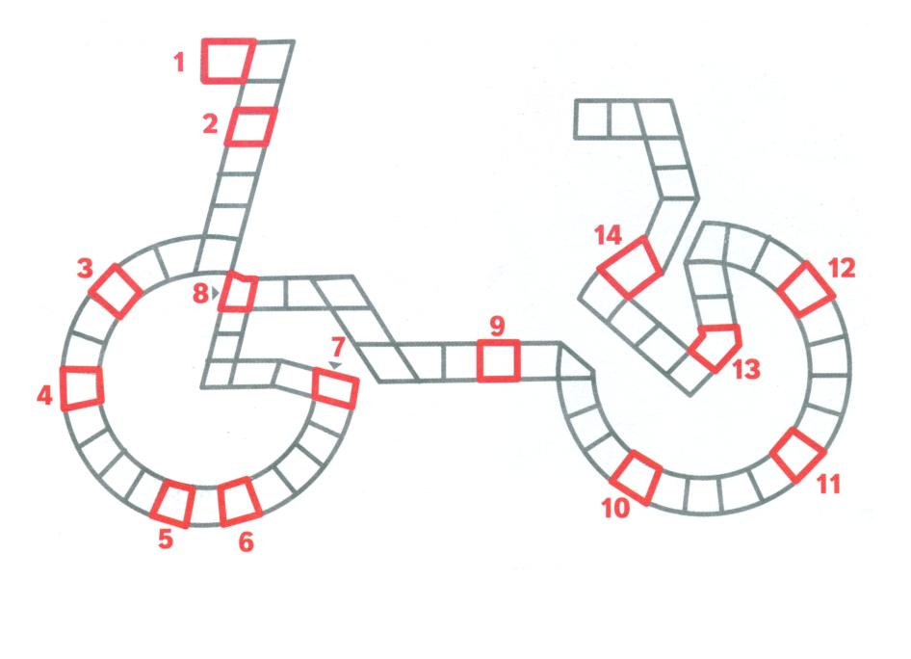
Кроссворд для велосипедиста
1. Деталь экипировки велосипедиста, которая защищает его голову от ушибов в случае падения.
2. Двухколесное транспортное средство с двигателем.
3. То, что лучше объезжать, чтобы не обрызгать себя и окружающих.
4. Страна, где начали производить велосипеды "сейфти".
5. Британская и американская единица измерения расстояния, равная трём фунтам или 0,9144 метра.
6. Полоса земли, используемая для движения транспортных средств и пешеходов.
7. Коробка, где лежат медикаменты для оказания первой помощи.
8. Город в Голландии, который называют "велосипедной столицей Европы".
9. Направления движения.
10. Деталь велосипеда, которая необходима для остановки.
11. Маленькая деталь на руле велосипеда, которой можно подавать сигналы.
12. Светоотражающая деталь на руле велосипеда, которой можно подавать сигналы.
13. Велосипед, на котором могут одновременно ехать два человека.
14. Специальные устройства, позволяющие переключать передачи.
Ответы
1. Шлем. 2. Мотоцикл. 3. Лужа. 4. Англия. 5. Ярд. 6. Дорога. 7. Аптечка. 8. Амстердам. 9. Маршрут. 10. Тормоз. 11. Звонок. 12. Катафот. 13. Тандем. 14. Манетки.
Ведущий: Ребята, а сейчас мы проверим ваши ответы.
V. «Велотесты».
Ведущий: Перейдём к следующему конкурсу. Он называется «Велотесты». Командам необходимо по очереди отвечать на мои вопросы, выбирая правильный вариант ответа.
Вопросы:
  - С наступлением темноты:
    - достаточно, если велосипедист освещает дорогу включённым карманным фонариком;
    - на велосипеде должна быть включена передняя фара и задний фонарь;
    - на велосипеде должна быть включена передняя фара.
  - Велосипедисты, едущие группой по шоссе, могут ехать:
    - в два ряда;
    - только по одному, друг за другом;
    - в три ряда.
  - Предупредительный сигнал об изменении направления движения велосипедист должен подавать:
    - только при обгоне или при повороте направо;
    - только при обгоне или повороте налево;
    - всегда, когда изменяется направление движения.
  - Предупредительный сигнал об изменении направления движения влево велосипедист подаёт:
    - спокойным поднятием руки;
    - взмахом руки;
    - чётким выбрасыванием левой руки в сторону.
  - Если велосипедист хочет обогнать транспортное средство, то он:
    - не должен подавать предупредительный сигнал и может сразу совершать свой манёвр;
    - должен подавать предупредительный сигнал об изменении направления движения только в том случае, если он видит другое транспортное средство, которое следует за ним;
    - обязательно должен подать предупредительный сигнал.
  - При движении по шоссе велосипедист:
    - может ехать, не держась за руль, лишь в том случае, если вблизи нет ни одного транспортного средства;
    - ни в коем случае не имеет права ехать, не держась за руль;
    - может не держаться за руль, но обе ноги должны быть всё время на педалях.

Ведущий: Молодцы! Отлично справились с этим заданием.
VΙ. «Собери знак».
Ведущий: Следующий наш конкурс называется «Собери знак». Командам необходимо собрать знак дорожного движения. Кто быстрее соберет, получает 2 балла.

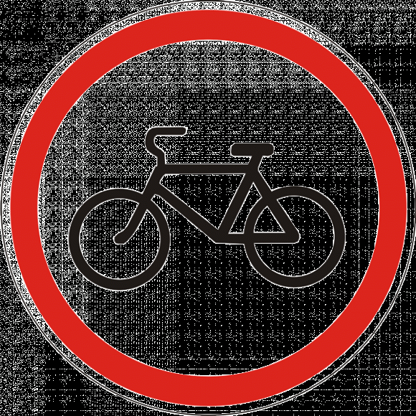

VΙΙ. «Что обозначает?».
Ведущий: А теперь скажите, что обозначает ваш знак?

VΙΙΙ. Награждение победителей.
Ведущий: Вот и закончилась наша игра. Давайте подведём итоги. Все команды выступили отлично. Но победила сегодня команда … .
Вручаются призы.

IX. Заключительное слово.
Ведущий: Наша викторина закончилась. Я хочу вам всем пожелать здоровья, и чтобы вы всегда, в любую погоду, в разное время суток, во все времена года соблюдали правила дорожного движения, не подвергали свою жизнь и окружающих людей опасности. Спасибо!

1. Деталь экипировки велосипедиста, которая защищает его голову от ушибов в случае падения.
2. Двухколесное транспортное средство с двигателем.
3. То, что лучше объезжать, чтобы не обрызгать себя и окружающих.
4. Страна, где начали производить велосипеды "сейфти".
5. Британская и американская единица измерения расстояния, равная трём фунтам или 0,9144 метра.
6. Полоса земли, используемая для движения транспортных средств и пешеходов.
7. Коробка, где лежат медикаменты для оказания первой помощи.
8. Город в Голландии, который называют "велосипедной столицей Европы".
9. Направления движения.
10. Деталь велосипеда, которая необходима для остановки.
11. Маленькая деталь на руле велосипеда, которой можно подавать сигналы.
12. Светоотражающая деталь на руле велосипеда, которой можно подавать сигналы.
13. Велосипед, на котором могут одновременно ехать два человека.
14. Специальные устройства, позволяющие переключать передачи.

